THEME 4 : ÉTUDIER LES DIVISIONS POLITIQUES DU MONDE : LES FRONTIÈRES
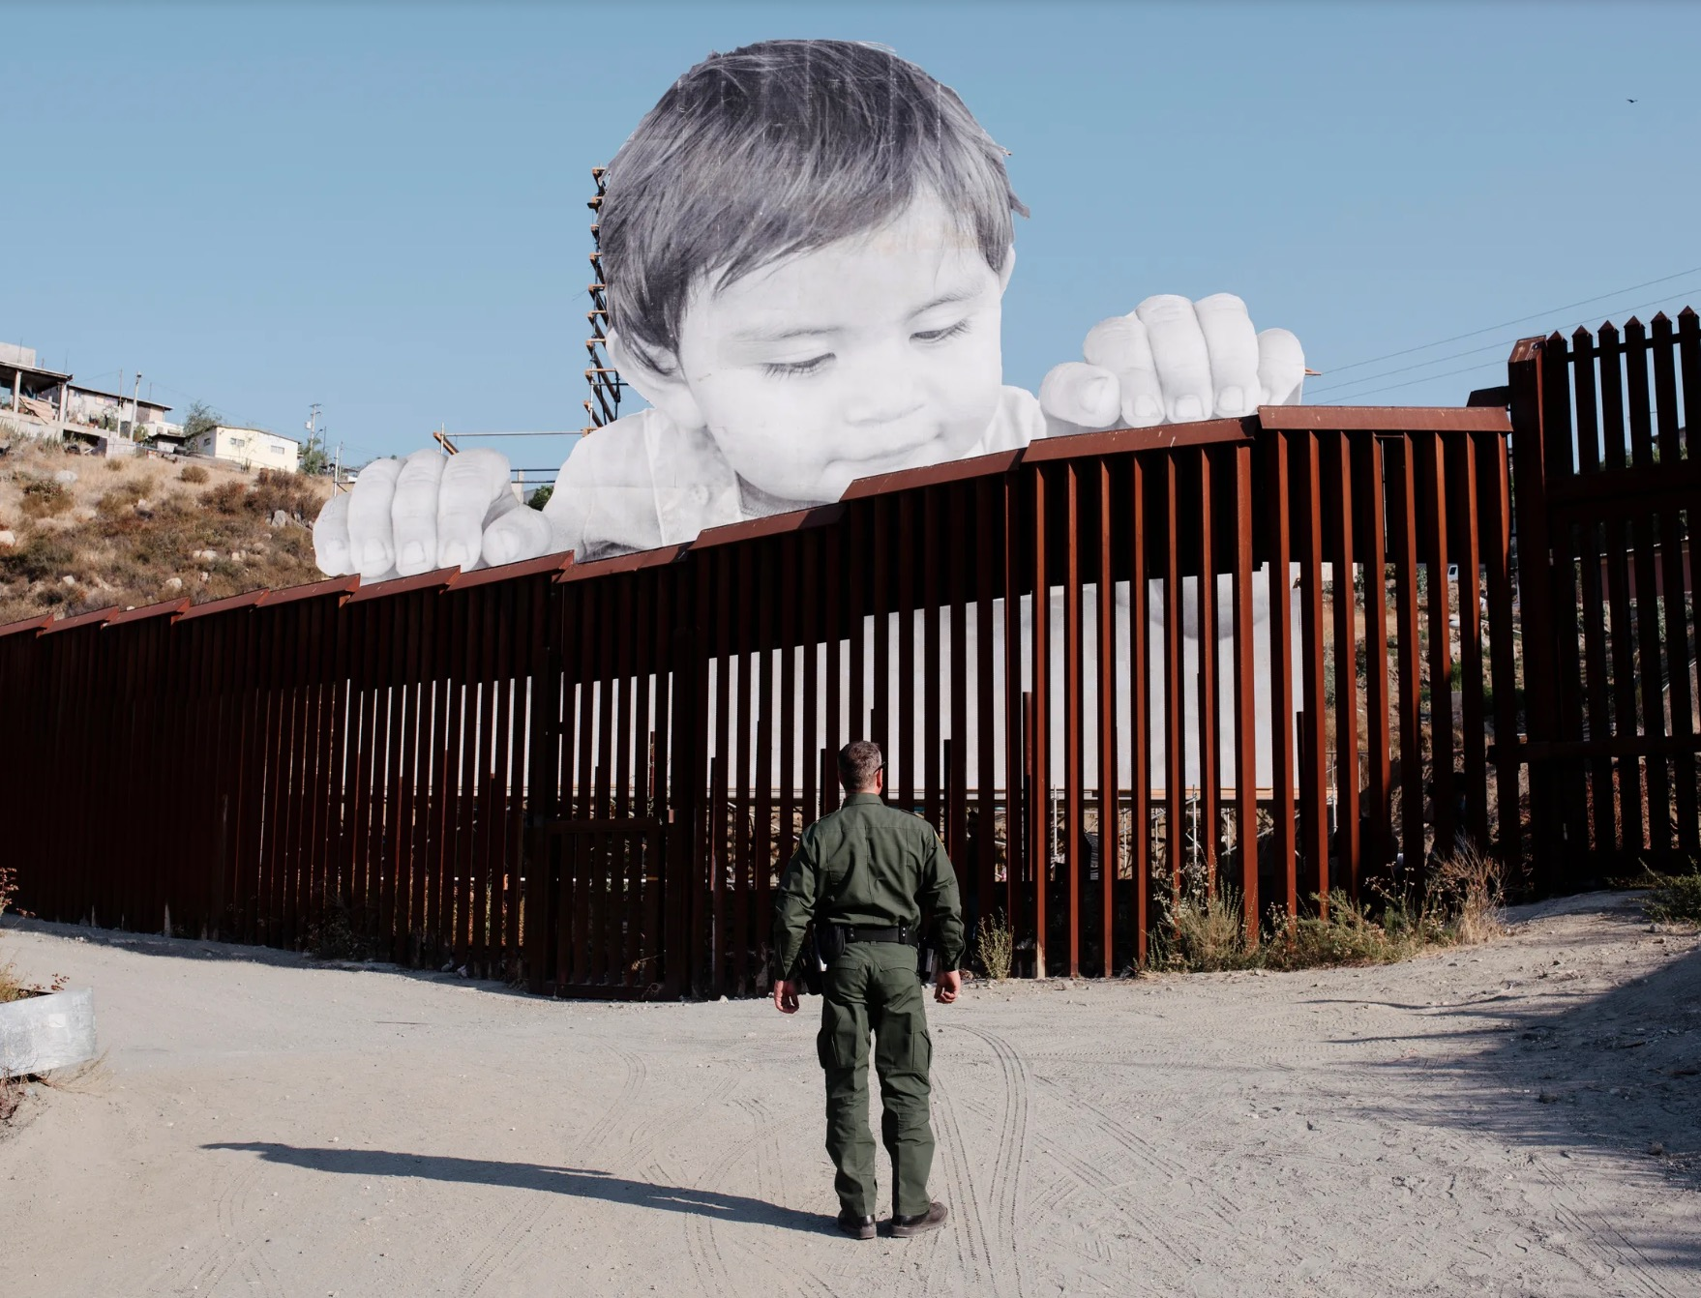
- Axe 1 : Tracer des frontières, approche géopolitique
- Axe 2 : Les frontières en débat
- OTC : Les frontières internes et externes de l’Union européenne

Objectif : Comprendre la construction et le fonctionnement de frontières établies dans différents contextes.
Modalités : Travail en groupes à partir d’un corpus documentaire déposé sur le blog de la communauté de l’ENT
Outil : Le netboard : frontières (netboard.me)

Consignes : Pour le sujet traité, vous devez réaliser un exposé montrant les différents enjeux liés à la construction et/ou au fonctionnement de la frontière étudiée.

Thèmes des exposés :
- Le limes rhénan (Ier – IIIe siècle ap. J.C.)
- La conférence de Berlin (1884-1885) et le partage de l’Afrique
- La frontière entre les deux Corée
- La frontière germano-polonaise entre 1939 et 1990, entre guerre et diplomatie
- Le droit de la mer : l’exemple de la mer de Chine
- Les frontières d’un Etat membre de l’UE : l’Irlande
- Les frontières d’un Etat membre de l’UE : Chypre
- Les frontières d’un Etat membre de l’UE : la Lituanie

Afin de mener à bien ce travail, vous disposez de 6 heures de travail préparatoire. A vous d’être efficaces et de bien vous coordonner au sein de votre équipe de travail

ETAPE 1 : Appréhender le sujet et l’espace travaillé
Consultez les documents mis à votre disposition dans le netboard. Pour vous aider à cerner au mieux votre sujet, répondez à la série de questions suivantes :
- Définissez le ou les contexte(s) spatial(aux) et temporel(s) dans le(s)quel(s) se situe la (les) frontière(s) étudiée.
- Comment se matérialise cette (ou ces) frontière(s) ?
- Dans quel(s) but(s) tracer la (les) frontière(s)?
- Quels acteurs décident du tracé de la (les) frontière(s) ?
- Comment a été décidé le tracé de la (les) frontière(s) (négociations ? convention ? traité ? rôle joué par la cartographie ?)
- Comment a évolué la (les) frontière(s) au cours de la période étudiée ?
- Cette (ou ces) frontière(s)est-elle ou a-t-elle été unanimement reconnue ?
- Quelles sont les limites du tracé de cette (ou ces) frontière(s)?
- En conclusion : quels rôles joue la (les) frontière(s) étudiée ?

A l’issue de cette 1ère étape, qui ne doit pas excéder les 2 heures, faites un débriefing au sein de l’équipe pour être certains que le sujet est parfaitement bien compris

ETAPE 2 : Préparer la restitution finale

La restitution finale prendra la forme d’une présentation orale par l’ensemble des membres du groupe et qui se déroulera en 2 temps :
- Un 1er binôme viendra exposer une synthèse du sujet dégageant les principaux enjeux liés à l’étude de cette frontière. Cette présentation prendra appui sur un diaporama
- Un 2ème binôme prendra le relais et viendra présenter le croquis de synthèse tiré de l’étude en expliquant les choix opérés (informations ; types de figurés)

Le premier binôme :

Bloc 4 | S’impliquer à l’oral | Bloc 5 | Pratiquer différents langages graphiques
Vous disposerez de 5 à 8 minutes pour présenter la synthèse de votre travail  Votre présentation s’articulera de la manière suivante :  - Une introduction permettant de resituer et de recontextualiser votre sujet  - 2 ou 3 paragraphes dans lesquels vous présenterez les principaux enjeux liés à la (les) frontière(s)  Selon le sujet travaillé, le plan pourra être soit chronologique soit thématique  - Une conclusion dans laquelle vous rappellerez le (ou les) rôle(s) joués par la (les) frontière(s) étudiée(s) |  | Vous accompagnerez votre présentation orale d’un diaporama qui devra être pleinement exploité durant l’oral  Rappel de quelques règles :  - Votre diaporama ne doit pas contenir l’intégralité de votre propos : faites apparaître les éléments clés sans rédaction, des illustrations pertinentes et le croquis que vous aurez construit.  Suivez le guide de la boîte à outils sur le netboard !

Le second binôme :

Bloc 5 | Pratiquer différents langages graphiques | Bloc 4 | S’impliquer à l’oral
Vous devez réaliser un croquis de synthèse permettant de venir compléter la présentation orale de vos camarades.  A vous de créer votre propre fonds de carte, en allant sur le site « graticule » (un guide d’utilisation du site se trouve dans l’onglet boite à outil du netboard)  Votre croquis se doit de respecter les règles de base de n’importe quel travail cartographique :  - Sélection précise des informations  - Choix pertinent des figurés  - Organisation structurée de la légende  - Soin de la réalisation cartographique  Suivez le guide de la boîte à outils sur le netboard !  Conseils pratiques :  - Pour le travail préparatoire, privilégiez le support papier  - Une transposition numérique pourra être envisagée dans un second temps |  | Vous disposerez de 5 pour présenter votre croquis de synthèse  Votre présentation devra expliquer les choix réalisés (informations et figurés) et s’appuyer sur la projection de votre croquis  Pour la projection, 2 possibilités :  - Une projection directe de votre croquis de synthèse à partir duquel vous expliquez votre démarche en n’oubliant pas d’interagir avec le document (notamment en pointant les éléments sur le croquis)  - Une projection évolutive de votre croquis. Le croquis se construit au fur et à mesure de votre présentation (soit par une apparition numérique progressive des éléments, soit par la réalisation en direct du croquis par l’un d’entre vous

ETAPE 3 : Restituer le travail

10 à 15 minutes de présentation globale parfaitement coordonnées entre les membres du groupe

